奥迪智电科技日暨智电旗舰新品发布会在长春举行

• 2026年4月10日，奥迪智电科技日暨智电旗舰新品发布会在长春启幕。奥迪全面践行“油电混共进全智”战略，依托全球领先的PPE豪华纯电平台与奥迪一汽超级智能生态工厂双擎驱动，开创中德合资融合中国前沿科技的新范式，开启智电时代新征程
• 奥迪A6L e-tron隆重上市，心动入手价为30.98万元-43.98万元；奥迪Q6L e-tron家族焕新上市，限时心动入手价格为26.98万元*-41.98万元，并推出丰厚的购车礼遇。双车深度融合“德国精工”与“中国智慧”，为用户带来更高品质的智电豪华体验<
• 这场“智电感官”科技盛宴，全面彰显品牌在智电领域的深厚底蕴与领先实力。奥迪将继续携手千万用户，以进取之姿深耕中国市场，倾听时代回响，持续引领豪华出行变革，在智电新纪元续写四环品牌的传奇华章

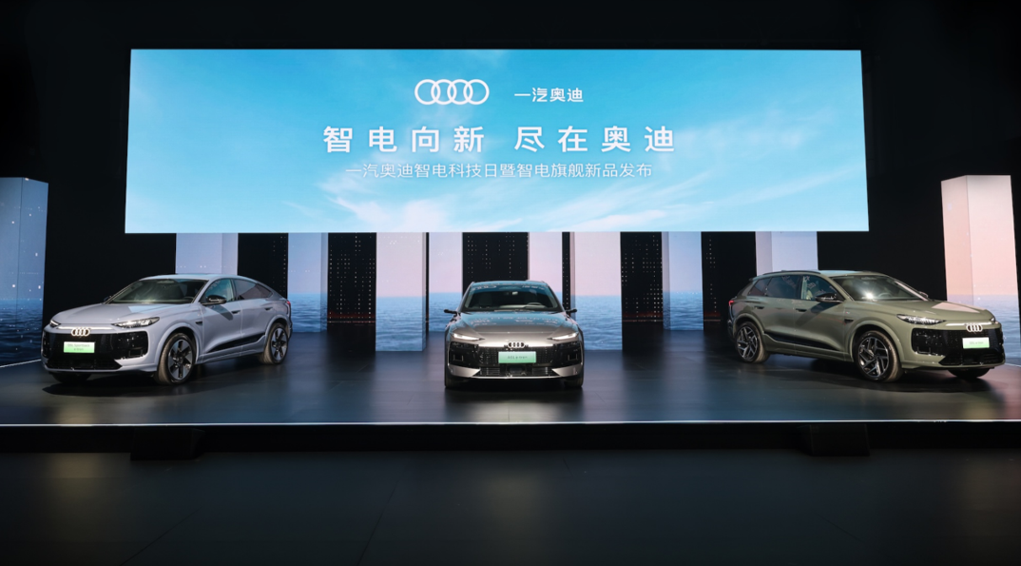
2026年4月10日，奥迪智电科技日暨智电旗舰新品发布会，在长春奥迪一汽超级智能生态工厂启幕。立足“十五五”数智化高质量发展新周期，奥迪以一场“智电感官”科技大秀，全面彰显品牌在智电领域的深厚底蕴与领先实力。
发布会上，新奢智电旗舰奥迪A6L e-tron隆重上市。作为搭载华为乾崑®技术的C级纯电车型，开创智电豪华新篇章；豪华智电驾享SUV奥迪Q6L e-tron家族焕新上市，围绕智能科技、车型版本及产品性能全维升级，重塑高品质豪华出行体验。
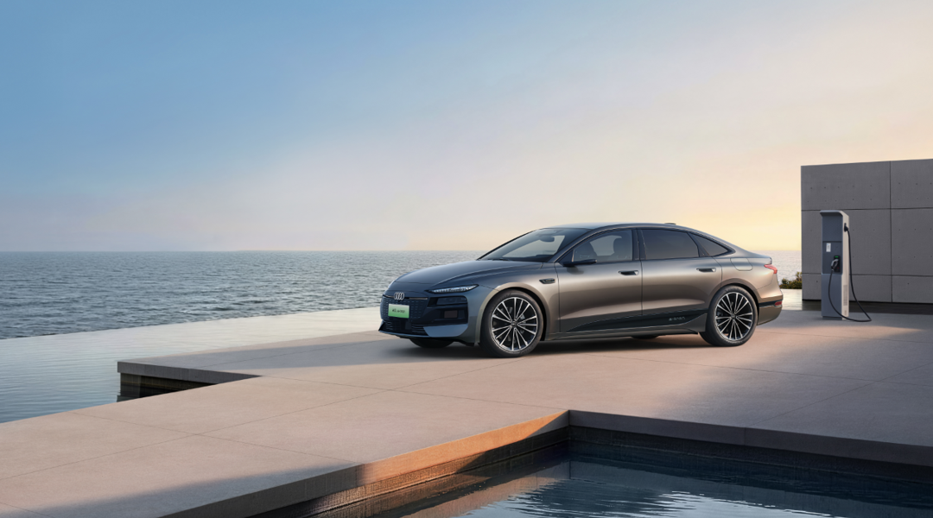
中德股东同心向上，开启智电时代新征程

本次智电科技日，是中国一汽与德国奥迪38载精诚合作，在智电时代交出的硬核答卷。面对转型浪潮，奥迪采用华为乾崑®技术，开创了中德合资豪华汽车品牌融合中国前沿科技的合作新范式。
在本次活动中，奥迪一汽新能源超级智能生态工厂化身为“科技舞台”，将工业智造的硬核实力与炫目灵动的数字光影融合。沉浸式技术展示区，PPE平台架构、三电系统等核心展具，生动诠释了奥迪“以人为本”的理念与技术实力。

智电旗舰双子星联袂上市，重塑豪华纯电高价值标杆

在智电变革的巨浪中，奥迪始终坚守百年德系品质，积极拥抱中国前沿科技。本次上市的双车，正是品牌在智电高质量发展新阶段的里程碑之作。
其中，新奢智电旗舰奥迪A6L e-tron心动入手价为30.98万元-43.98万元。作为PPE豪华纯电平台的首款轿车，新车风阻系数可达0.22，拥有隐藏式激光雷达与水平贯穿式数字OLED尾灯气韵合一，尽显德系豪华的克制与高级；深度定制的华为乾崑®技术与奥迪严谨的安全基因深度融合，其双激光雷达更拥有恒温自清洁功能，实现城区与高速领航辅助全场景、全天候稳定在线。而在座舱内，“六屏联动”数字舞台配合隐私模式副驾驶娱乐屏与第二代电子外后视镜，构建出方寸间的智享无界。
豪华智电驾享SUV奥迪Q6L e-tron家族焕新上市，限时心动入手价为26.98万元*-41.98万元。新车围绕智能科技、车型版本及产品性能三大核心实现全方位升级。智能层面，通过软件深度迭代，新车大幅优化了窄路掉头、环岛通行及远程泊车等复杂场景，智能座舱大幅丰富仪表信息显示，让出行更安全从容；新车提供长续航版、超长续航乾崑智驾®版及quattro乾崑智驾®版三大版本选择，最高续航里程达715公里，精准覆盖用户多样化用车需求。而新增的全新 quattro电动四驱版本，则以4.5秒百公里加速与全路况稳健操控，兼顾驾控激情与家庭守护。奥迪Q6L e-tron家族集PPE豪华纯电平台底蕴、深度定制的华为乾崑®技术及中国专属智能座舱于一体，以更进阶的技术实力与更丰富的产品矩阵，持续引领豪华纯电SUV的发展新趋势。
智电时代，百舸争流。奥迪正以PPE超级工厂和PPE豪华纯电平台为引擎，以奥迪A6L e-tron与奥迪Q6L e-tron家族为先锋，在智电赛道全速前行。未来，奥迪将继续携手千万用户，以进取之姿深耕中国市场，倾听时代回响，持续引领豪华出行变革，在智电新纪元续写四环品牌的传奇华章。
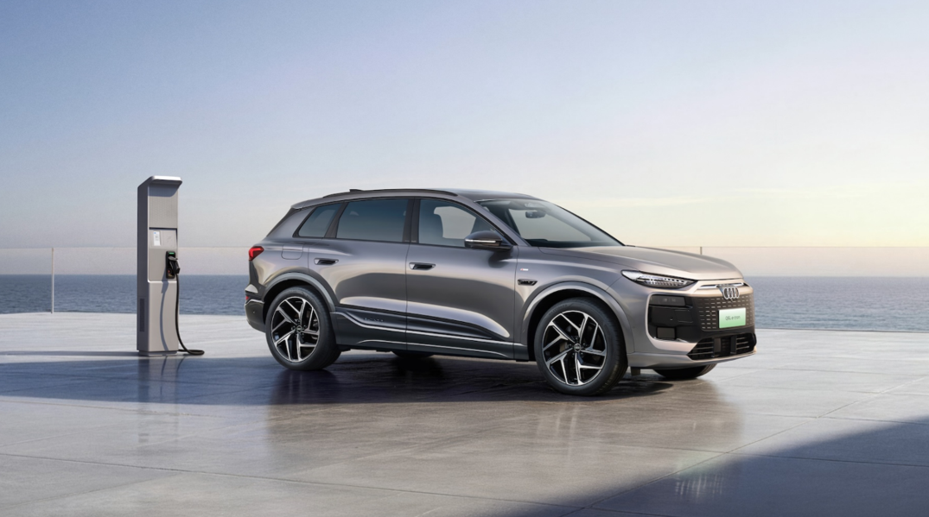
*Q6L e-tron长续航版厂商指导价279,800元，限时现金礼后入手价269,800元(限时现金礼截止至2026年5月31日24:00)
*Q6L Sportback e-tron长续航版厂商指导价299,800元，限时现金礼后入手价289,800元(限时现金礼截止至2026年5月31日24:00)

–完–

媒体垂询，敬请联系：

奥迪一汽新能源汽车有限公司
杨盛楠 先生
邮箱： shengnan.yang@audi-faw-nev.com.cn

关于奥迪一汽新能源汽车有限公司：

奥迪一汽新能源汽车有限公司总部位于吉林省长春市，正在打造奥迪在中国首个专门用于生产纯电车型的生产基地，在数智化、效率和可持续方面树立标杆。公司将基于PPE (Premium Platform Electric) 豪华纯电动平台生产奥迪Q6L e-tron 、Q6L Sportback e-tron 和A6L e-tron车型，将为奥迪品牌在中国的电动化战略发展做出重要贡献。

